
UNIVERSIDAD SAN CARLOS DE GUATEMALA

CENTRO UNIVERSITARIO DE OCCIDENTE
DIVISION DE CIENCIAS DE LA INGENIERIA
INGENIERIA EN CIENCIAS Y SISTEMAS
LAB. LENGUAJES FORMALES Y DE PROGRAMACION
PROYECTO 2

LUIS FERNANDO RODRIGUEZ LIMA
201730879

“MANUAL TECNICO”
Requisitos Previos:
- Java JDK8
- Netbeans 8.2 o Apache Netbeans 11

Java JDK8
Para instalar java jdk8, dirigirse a la pagina de oracle, en la opcion de java SE development kit 8 y seguidamente en la opcion de descargar.
Se le pedira que acepte los terminos y condicinoes y podrá descargar.
Para instalarlo en la computadora, abir la terminal, descomprimir el archivo java dependiendo del tipo de extencion, y ejecutar el siguiente comando:
“chmod +x install jdk-8u231-linux.tar.gz”
Segudido:
“./jdk-8u231-linux.tar.gz”

Netbeans 8.2 o Apache Netbeans 11
Para instalar netbeans cualquiera de sus versiones, dirigirse a la pagina de netbeans.org y descargar el archivo.
Se le mostrara opciones dependiendo del entorno de desarrollo, pero para fines practicos elegimos la que tiene todo.
Para instalarlo en la computardora, nuevamente abrimos la terminal y ejecutamos el siguiente comando:
“chmod +x install netbeans-8.2-linux.sh”
Seguidamente se ejecutara el programa de instalacion y se instala normalmente.

Análisis:
- Análisis Lexico:
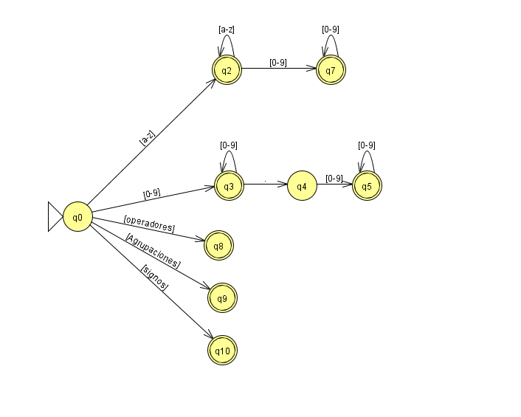

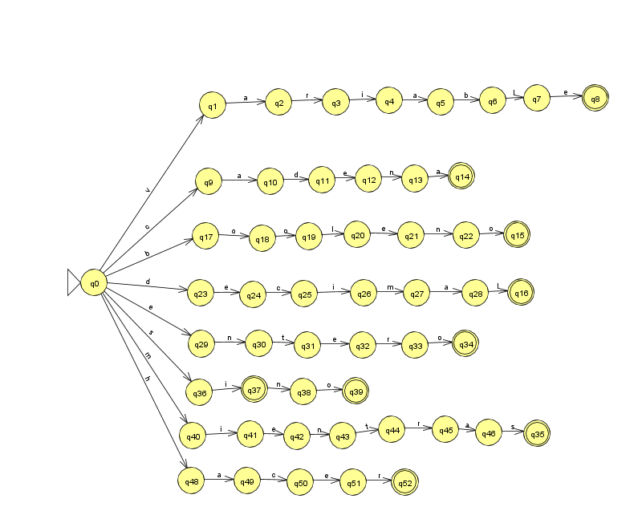

Tabla de transiciones:
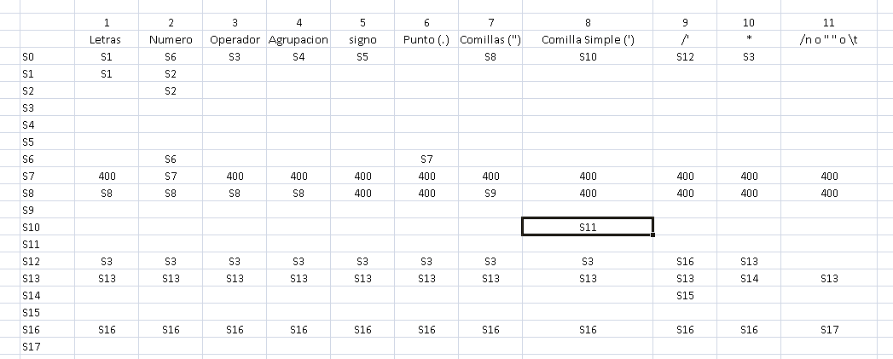

Analisis Sintactico:
- Gramatica:
S → ‘funcion principal’ { cuerpo }
| ‘funcion identificador’ ( parametro ) { cuerpo }
cuerpo → variable entera IDENTIFICADOR ‘=’ NUMERO ‘;’
|imprimir();
|ciclos{cuerpo}
|IDENTIFICADOR (IDENTIFICADOR);

Numero → NUMERO’.’NUMERO;
|NUMERO
|e

D → ENTERO
|DECIMAL
| BOOLEANO
| CADENA

parametro → D ID
|e

Operador → +
|-
|*
|/
|%
|=
|==
|<
|>

Comentario → /*cadena*/

Cadena → “CADENA

- Tabla de Primeros
No Terminal | Primero
P(S) | {funcion principal}
P(cuerpo) | {variable}
P(numero) | {numero,e}
P(digito) | {numero}
P(numero) | {NUMERO}
P(digito) | {ENTERO}
P(parametro) | {ID,DECIMAL,BOOLEANDO,e}
P(Operador) | {+,-,*,/,%,=,==,<,>,<=,>=}
P(comentario) | {CADENA}

- Tabla de siguientes
No Terminal | Siguiente
S(S) | {$}
S(cuerpo) | {$}
S(numero) | {$,digito}
P(digito) | {$}
P(numero) | {$,id}
P(digito) | {$,0-9}
P(parametro) | {$,ID,DECIMAL,BOOLEANDO}
P(Operador) | {$,+,-,*,/,%,=,==,<,>,<=,>=}
P(comentario) | {$,string,cadena}

 |  | Funcion  principal |  | ID |  | Variable |  | Imprimir | Ciclos |  |  | Entero |  | Decimal | String
S |  | Funcion principal {cuerpo} |  | Funcion ID (parametro) {c}
cuerpo |  |  |  | For (Variable = Nuero) |  | Variable |  | Varibale = parametro | Imprimir() |  |  | Vairable(){cuerpo} |  | If(){c};
Numero |  |  |  |  |  |  |  |  |  |  |  |  |  | Entero | Decimal
Digito |  |  |  |  |  |  |  |  |  |  |  | entero |  | decimal
parmetro |  |  |  |  |  | Variable
Operador |  |  |  | parmetro
Cadena |  |  |  |  |  |  |  |  |  |  |  |  |  |  | Cadena
comentario |  |  |  |  |  |  |  |  |  |  |  |  |  |  |  | candea

